锡盟安神医院食堂承包方案

为提升医院精细化管理水平，积极探讨新形势下医院食堂工作特点，开展有针对性服务，不断改进服务质量，为职工和患者提供更加优质的菜肴和服务，结合医院实际，制定此方案。

一、医院基本情况

锡林郭勒盟安神医院（锡林郭勒盟精神卫生中心）位于南二环楼以北华油奶牛村东侧，医院占地面积达到4.5万平方米，医疗用房面积达到3.6万平方米，开放床位500张，全院职工450人。

二、服务内容及要求

1.患者餐为统一菜式，住院患者500人左右，患者食材成本为每日固定单价15元。包括一日三餐、辅食等，不得以营利为目的上下浮动。老年患者（包括特困患者8名）保证每日一袋（盒）牛奶。1

承包方提供普通患者饮食和特殊患者饮食，特殊患者饮食含低糖、流质、半流质、软食等特点，满足老年患者、特殊民族（如回族）就餐需求，普通饮食早餐主食、鸡蛋、奶茶、汤类、咸菜各1种，午餐和晚餐2种热菜、2种主食。特殊患者饮食，需每餐单独制作相应餐食。**一是**低糖饮食的患者餐需制作低碳水主食，并在主食中增加薏米、莜麦、红小豆、燕麦等粗粮比例，制作低盐低脂热菜等；**二是**流质饮食（鼻饲），多为液状食物，主要制作餐食有米汤、牛奶、稀藕粉、果汁、肉汁、燕麦粥等，需配置软糯主食；**三是**半流质饮食，介于软饭与流质之间的饮食,进行半流质饮食时适宜少量多餐，每天可进行5-6次,主要制作餐食有有粥、面条、蒸鸡蛋、[馄饨](https://baike.baidu.com/item/%E9%A6%84%E9%A5%A8/271468" \t "https://baike.baidu.com/item/%E5%8D%8A%E6%B5%81%E8%B4%A8%E9%A3%9F%E7%89%A9/_blank)、肉末、[菜泥](https://baike.baidu.com/item/%E8%8F%9C%E6%B3%A5/1965854" \t "https://baike.baidu.com/item/%E5%8D%8A%E6%B5%81%E8%B4%A8%E9%A3%9F%E7%89%A9/_blank)等，需配置软糯主食；**四是**软质饮食，制作容易咀嚼和吞咽及消化的餐食，主要制作餐食有软米饭、汤面、肉粥、菜粥等，需配置软糯主食。**五是**特殊民族饮食，热菜以牛羊肉、鸡肉、鸭肉为主，尊重其民族信仰。

因住院患者生活的特殊性，其每人每日食材用量需在“中国居民平衡膳食宝塔2022版”基础上增加摄入比例，蔬菜500-800g，禽蛋至少60g，禽畜肉类120-200g，主食600g，食盐不超过6g，食用油25-30g。每周至少改善2次伙食（如包子、莜面、面包等），应季水果每周3-4次，周用量600-1000g，保证食材新鲜、品种丰富，不得出现异物、腐烂、发毛等情况。每个传统节假日需提供禽畜肉类、水果、饮料、干果等为患者改善伙食，并按节日风俗习惯备餐，如端午节备粽子、中秋节备月饼、春节备水饺等，如检查发现承包方未按规定要求提供餐食，将按照《医院食堂管理办法》和《食堂检查表》的标准扣分，并处以相应罚款。

2.患者单独订餐流程：临床科室提前一日统计患者就餐需求，报送至承包方备餐，当餐由科室向患者收取餐费，采用微信或现金等多种方式结算。

3.职工餐为自助餐，人数以每日实际发生数为测算依据，承包方以自负盈亏、独立核算的模式经营。承包方可以开展菜品外带、3个特色饮食小窗口、平价超市等业务，销售食品不得高于市场价，菜品不得出现异物，保证菜品质量安全、品种丰富。

4.如需安排桌餐，由医院制定食谱，承包方负责备餐，每次餐单独结算。

三、服务预算

医院食堂承包费用预算总金额为3859300/年，其中患者伙食费约273.75万元（该数据按照医院开放床位500张计算。患者人数以实际用餐人数计算，按照医院HIS系统中实际住院人员调取当月患者餐费，据实结算。患者伙食费为固定价格，不得作为竞争报价，但参与总报价作为投标报价）；患者餐服务费94.18万元；职工餐费每人早餐餐标8元，午餐餐标20元，单位承担10元，就餐职工个人承担10元，需使用可统计、汇总数据的收款方式，按月提供就餐人数据实结算），晚餐餐标10元，桌餐约职工餐费每人早餐餐标8元，午餐餐标20元，单位承担10元，就餐职工个人承担10元，需使用可统计、汇总数据的收款方式，按月提供就餐人数据实结算），晚餐餐标10元，桌餐约18万元（以实际发生用餐计算）。

（一）患者部分

1.医院患者每人每日食材成本15元，住院患者500人左右（住院患者伙食费以医院HIS系统伙食费报表为结算依据）。

2.患者餐配备从业人员不少于16人，年龄在50周以下（患者人数达到550人需增加副厨师1人）。

3.人员配备组织机构图

厨师长1人

勤打杂工1

人

切配2人

粗加工

4人

洁

领

班

面面点4人

送餐2人

洗碗工3人

、

工

工

（二）职工部分

1.医院职工餐为自助餐，每日餐标由承包方制定，医院参与定价过程。午餐保证热菜8-10种、凉菜3-5种、主食6-8种、汤品2种、小菜2种、水果2种。要以打造本地化菜系为主，其他地方风味为辅的立体化的菜品构成体系，满足职工长期就餐的就餐需要，菜品菜系不定期轮换，保证职工口味的新鲜感。医院就餐职工平均每日约80人（职工人数以实际用餐人数计算）。

2.餐饭费最高限价

|  |  |  |  |  |
| --- | --- | --- | --- | --- |
| **时间** | **早餐** | **午餐** | **晚餐** | **备注** |
| 费用标准 | 8元 | 20元 | 10元 | （其中午餐费用10元由医院承担，剩余费用由承包方与就餐人员直接收取）医院对饭堂管理政策如有调整，费用标准按新政策执行。 |

3.桌餐（以实际发生用餐计算）。

四、服务标准

（一）精细化管理方面

承包方必须严格落实医院的各项规章制度，执行“[整理](https://baike.baidu.com/item/%E6%95%B4%E7%90%86/269454" \t "https://baike.baidu.com/item/6S%E7%AE%A1%E7%90%86/_blank)、[整顿](https://baike.baidu.com/item/%E6%95%B4%E9%A1%BF/9731050" \t "https://baike.baidu.com/item/6S%E7%AE%A1%E7%90%86/_blank)、[清扫](https://baike.baidu.com/item/%E6%B8%85%E6%89%AB/1042773" \t "https://baike.baidu.com/item/6S%E7%AE%A1%E7%90%86/_blank)、[清洁](https://baike.baidu.com/item/%E6%B8%85%E6%B4%81/13989025" \t "https://baike.baidu.com/item/6S%E7%AE%A1%E7%90%86/_blank)、[素养](https://baike.baidu.com/item/%E7%B4%A0%E5%85%BB/5811324" \t "https://baike.baidu.com/item/6S%E7%AE%A1%E7%90%86/_blank)、[安全](https://baike.baidu.com/item/%E5%AE%89%E5%85%A8/5573311" \t "https://baike.baidu.com/item/6S%E7%AE%A1%E7%90%86/_blank)”6S管理模式。严格服从医院管理，并制订配套的内部管理制度，严禁出现问责、失职、失责等任何破坏医院工作秩序的行为。承包方在合同期内若不能严格执行合同，经就餐人员的满意度调查及医院会议的决定，医院有权单方面终止合同并取消其承包资格，由此产生的一切后果由承包方负责。服务区域有：门诊十楼厨房卫生区域（物品摆放、地面清洁等环境卫生8）；门诊十楼餐厅卫生区域（含地面清洁）；临床科室餐厅及备餐间卫生（含地面清洁、门窗清洁、餐桌椅清洁），每日每餐后进行清洁，餐后半小时内清洁完毕。

1.服从医院安排和监督管理。食堂从业人员应服从医院及承包方的双重管理，认真履行岗位职责，遵守医院的规章制度，遇紧急突发事件发生时，必须积极作为，服从医院因工作需要做出的统一安排。

2.制定联合会计制度。院方同承包方财务人员共同监管食堂全过程管理，医院对食品及原材料的清点验收、保管、储存、制作加工、配售等工作进行全面质量管理，财务人员参与食品原材料进购、入出库及账务管理，保证食材足斤足两、质量安全稳定，对食堂职工进行质量管理教育，熟悉全面质量管理的基本知识和方法。

3.质量监督管理。由医院后勤事务科、财务科、纪检监察室、质控科、感控科及食堂承包方共同组建质量监督检查小组，对食堂运营、疫情防控、环境卫生、安全生产、食材管理等方面进行周督查。食堂管理员为食堂管理的第一责任人，对督查内容负主要责任，要形成自查和自我监督意识，严格执行医院食堂考核标准，定期实施质量检查工作，记录检查结果，建立质量检查档案。

4.建立HACCP管理体系。建立HACCP控制[食品安全危害](http://baike.baidu.com/view/1130008.htm" \t "_blank)预防性体系，预测和防止在食品生产过程中出现影响食品安全的[危害](http://baike.baidu.com/view/108076.htm" \t "_blank),防患于未然,降低产品损耗。做到**一是**进行危害分析;**二是**确立关键控制点；**三是**确定各关键控制点[关键限值](http://baike.baidu.com/view/2739964.htm" \t "_blank)；**四是**建立各关键控制点的监控程序；**五是**建立当监控表明某个关键控制点失控时应采取的纠偏行动；**六是**建立证明HACCP系统有效运行的验证程序；**七是**建立关于所有适用程序和这些原理及其应用的记录系统的七项管理内容。

5.如遇上级部门及监管部门到院检查时，承包方须积极配合。

（二）突发公共卫生事件管理方面

1.遇到突发公共卫生等各种突发事件（如疫情防控），承包方须积极配合医院工作并服从医院管理。如医院封闭式管理，承包方必须配备齐相应岗位的食堂从业人员（包括替补从业人员），不得出现因从业人员人手不足导致服务质量下降情况，且承包方按照医院保供时限要求（如1个月/3个月用量）储备肉蛋、粮油、精盐等原材料；蔬菜、水果须满足基本供应，并动态补充，为医院职工和患者提供饮食保障，确保食堂稳定运行。

2.医院封闭期间，食材运输、厨余垃圾处理工作由承包方未封闭人员负责。

3.承包方须制定《锡盟安神医院封闭式管理食堂保障方案》，须有人员替代制度，如出现罢工、追加服务费等情况，医院有权单方面终止合同并取消其承包资格，由此产生的一切后果由承包方负责。

（三）人员管理方面

1.食堂内的从业人员属于承包方的员工，与医院不存在任何雇佣、委托等劳动关系，同时食堂从业人员必须做好安全生产和安全防火工作，在工作过程中的安全责任由承包方负责。医院质量监督检查小组每日下班前检查餐厅、楼道及操作间内关水、关电等安全措施的落实情况，如发生不注意安全引起的生产事故或发生意外伤亡事故，承包方承担全部责任和必要的经济补偿，医院概不承担任何责任。

2.食堂从业人员需严格执行《中华人民共和国食品安全法》《食品安全操作规范》等行业内卫生管理制度、法律法规等，医院定期开展检查，不达标将按照《医院食堂管理办法》和《食堂检查表》的标准扣分，并处以相应罚款。

3.食堂用人标准。所用食堂从业人员必须遵守国家的法律法规及医院的各项规章制度，具有良好素养及上岗资质，政治可靠、无不良记录及嗜好、爱岗敬业、工作勤恳、礼貌待人、和蔼处事、相貌端正、身体健康，具备餐饮从业人员健康、培训合格证，取得健康证明后方可上岗（含临时性员工），且人员流动性不可过于频繁。建立食堂从业人员健康档案并在医院后勤事务科备案，承包方每年至少组织一次食堂从业人员进行健康检查。要求上岗从业人员能够较快熟悉本医院食堂工作环境、设备使用和维保工作；至少配备10名打餐员为临床科室提供打餐服务。

（四）食材管理方面

1.承包方制定周期食谱，医院伙食管理委员会对食谱进行审核，需要调整的菜品及时进行更换，每周菜品不得重样，承包方所提供的食品原材料须符合GB 2763-2021（食品中农药最大残留限量）和GB 29921-2021（食品中致病菌限量）；添加剂需符合GB 2760-2014（食品添加剂使用标准）、GB 9685-2016（食品接触材料及制品用添加剂使用标准）；鲜（冻）畜、禽产品符合GB 2707-2016（检疫检验合格）；GB 31650-2019（食品中兽药最大残留限量）；GB/T 1354-2018（大米）；GB/T8607-1988（面粉）；GB 2716-2018、GB 19641-2015（食用植物油料）的国家执行标准。

2.承包方须严格执行《中华人民共和国食品安全法》、《中华人民共和国食品安全法实施条例》和《餐饮卫生要求》《餐饮服务食品安全操作规范》等相关餐饮服务单位行业规范、法律法规等，医院伙食管理小组负责监督承包方食材采购工作，保证每日食材新鲜卫生、数量足金足称、质量安全达标、肉类食品附有检疫合格证明，防止出现食品安全事故，如在承包期内发生食物中毒等重大责任事故，损害就餐人员身体健康，影响医院声誉，承包方必须承担由此造成的一切责任和经济损失，医院有权解除合同。具体食材管理要求如下：

（1）供应商管控。根据采购分类，共分为米面粮油、蔬菜、调料、肉类、低值易耗品供应商，每个供应选择不少于3家，从3家中选择1家最有优势并适合的供应商进行供应。进购过程严格落实索证索票管理，供货期间发现食品变质、过期问题，医院将按照《医院食堂管理办法》和《食堂检查表》的标准扣分，并处以相应罚款。

（2）采购原则。在食品原材料采购中，保证从正规渠道购进，并经过有关食品检验检疫部门的正规检验合格，严格执行国家相关法规。**一是**肉类食品的采购实行定点采购，并提供定点采购的采购点的营业执照、食品经营许可证、检验检疫合格证等。**二是**蔬菜类食品原材料实行定点采购并符合国家有关食品安全方面的规定。**三是**各种主食材料（米、面、油等）辅料、调味品及卫生消毒用品、消耗品等从正规厂商或商场购入，指定品牌和采购渠道，并提供产品的品牌和采购点的营业执照、食品经营许可证、检验检疫合格证等材料。保证采购的产品的质量、杜绝使用三无产品、假冒伪劣、过期产品。

（三）采购标准及部分蔬菜事例。

|  |  |
| --- | --- |
| 项目 | 技术、规格、质量要求及包装标准 |
| 肉类 | 猪肉：净廋肉、后腿肉、猪肝、排骨、猪油、筒子骨、猪血等；必须保证供应为屠宰厂当日屠宰的猪肉，肉身必须盖有卫生检疫章，须出具加盖国家或地方政府监督所检疫章的动物检疫证明。  肉品须表皮洁净、膘厚适中、色泽鲜亮、纹理清晰、肉质细腻、无异味、去骨、无毛、按压无水迹 |
| 牛肉：肉身必须盖有卫生检疫章，须出具加盖国家或地方政府监督所检疫章的动物检疫证明，肉品须色泽鲜亮、无任何异味、按压无水迹。  纹理清晰，肉质细腻，品质好 |
| 鸡鸭肉：肉质深红，质地精密，肥肉纯白，质细腻；肉体结实弹性足，无黏液、无渗出液；无腐烂异味，具自然腥味。 |
| 蔬菜类 | 当季各类新鲜蔬菜以及大棚种植蔬菜，蔬菜类必须保证无黄叶、枯死叶、无虫、无杂质，蔬菜须保证菜面干净、无明显泥土、码放整齐、无破损、大小基本统一、不得过熟或欠熟；  叶菜类：茎叶鲜嫩肥厚，有生气，形态完整，捆扎包装整齐，茎部丰硕。无冻伤、晒伤、挤压，脆性大，叶面光滑，杂质少，枝叶有弹性，断口部水分充盈，无虫蛀，表皮无斑点，无腐烂变质，无异味；  根茎类：原料肥嫩丰满，光滑圆实，形态整齐，皮不干缩，无发霉，无泥沙，无破裂腐烂，无虫鼠咬伤、霉斑； |
| 鸡蛋 | 鲜新、大小均匀、无破损、色泽光滑，须出具加盖地方政府监督所检疫章的动物检疫证明 |
| 豆制品 | 豆腐、豆腐干、绿豆芽、黄豆芽、红豆等；须保证食材干净、不含非食品用化学物质、按统一标准加工、码放整齐、无须二次处理可以直接进行熟加工 |
| 水果 | 各类水果，无虫、无杂质，原水果须保证果面干净、无明显泥土、码放整齐、无破损、大小基本统一、不得过熟或欠熟；果皮完整、色泽鲜亮、果实饱满、蒂部不干枯，成熟适度，果实坚实，水分足，皮不干缩、形态完整，表皮无斑点、腐烂，无虫咬、破伤及霉点，有瓜果的自然香味，无异味。 |
| 大米 | 大米须达国家GB1354—2018特二级标准，水分含量在12°以下，无掺杂、无沙石，碎米少，无黄粒米；大米包装袋上印有大米品名、等级、数量、出厂名、厂家地址及其电话。 |
| 面粉（含面粉配料） | 高筋面粉达GB8607-1988国家标准，质量等级一级；低筋面粉达Q/JHMF01标准，质量等级一级；低筋面粉达Q/JHMF01标准，质量等级一级；色泽正常，干爽无异味；按进货量抽查20％，数量按抽查验收实数为准；包装袋上有注册商标及QS标注，有检验合格证、生产日期和保质期。 |
| 食用油 | 按国家食用调和油质量标准GB19641-2015，质量等级一级；有合格检疫报告，外观的色泽、透明度、气味滋味等无异常；定型包装。 |
| 冻品 | 冻品外包装需完整，无破损，无不封口现象，有生产日期。冻品在解冻后，发现质量问题需退货。符合国家绿色批发市场标准，应具备满足交易需要的冷冻贮藏设施。 |
| 调料 | 外包装无污物、无泄漏，无胀袋或胖听或鼓盖现象，无变质发霉现象。1.色泽正常，具有该品种固有的香味，滋味无异味，油酱均匀的酱体或无结块的粉状固体，封口平整，无破包，夹包，漏包，无污染 |
| 副食品及其他 | 须保证食材干净、不含非食品用化学物质、按统一标准加工、码放整齐、无须二次处理可以直接进行熟加工。 |
| 干菌（干） | 干爽体轻、色泽纯正自然，无杂质，无虫蛀，无掺杂，无施假现象。 |

举例：

|  |  |  |  |  |
| --- | --- | --- | --- | --- |
| 序号 | 名称 | 图片 | 质量要求 | 检验标准 |
| 1 | 青椒 |  | 长形或萝卜形，颜色碧绿，有光泽，饱满有一定硬度及弹性，无腐烂、虫眼、干尖、皱纹、断裂、干软、泥土 | 1.长度不低于6厘米（不含柄长），宽不低于3厘米2.颜色为青绿色，表面无虫眼 |
| 2 | 尖椒 |  | 细长圆锥状，颜色黄绿或碧绿、有光泽、表面光滑，饱满有一定硬度和弹性，肉薄籽多，辣味重 | 1.长度不低于8厘米（不含柄长），宽不低于3厘米  2.颜色为青绿色，表面无虫眼 |
| 3 | 红椒 |  | 颜色红艳，有光泽、表面光滑，饱满有一定硬度及弹性，无腐烂、干尖、皱纹、断裂、干软、泥土 | 1.长度不低于8厘米，宽不低于3厘米2.表面无虫眼 |
| 4 | 冬瓜 |  | 皮青翠，有白霜，肉洁白、厚嫩、紧密，膛小有一定硬度。无压伤、烂斑、较软，肉无空隙、水分少、发糠 | 1.表皮平整光滑、无外伤腐烂 |
| 5 | 南瓜 |  | 颜色金黄色或橙黄色，瓜形周正，肉金黄紧密、粉甜、表面硬实，无斑疤、破裂、虫洞、料斑、软烂、畸形 | 1.表面无破裂、虫洞、料斑 |
| 6 | 西葫芦 |  | 颜色淡绿色，有光泽，有一定硬度无弹性，皮薄肉洁白鲜嫩，瓜形周正，无断裂、划伤、软烂、干皱、畸形 | 1.表皮平整光滑、无外伤腐烂 |
| 7 | 黄瓜 |  | 颜色青绿，瓜身细短、条直均匀瓜把小，顶花带刺，有白霜或光泽，无压伤、腐烂、断裂色黄、皮皱、肉白或空心 | 1.颜色青绿，瓜身条直匀称，2.瓜子透明鲜嫩，表面带刺。 |
| 8 | 丝瓜 |  | 皮颜色翠绿、薄嫩、有白霜，条直均匀、易断无弹性，肉洁白软嫩、子小，无弯曲、伤疤、烂斑、色发黄、皮粗糙 | 1.颜色翠绿、条直匀称、根部无叶 |
| 9 | 白萝卜 |  | 颜色洁白发亮，表面光滑、细腻，形体完整，底部切面洁白水分大，肉嫩脆，无糠心、空心、灰心、断裂、压伤、虫洞、毛根、糙皮、泥土、黄斑、褐斑 | 1.表面平整光滑，鲜嫩无空心，2.叶长不超过5厘米。 |
| 10 | 胡萝卜 |  | 颜色红色可橘黄色，表面光滑、条直匀称，粗壮、硬实，肉质甜脆、中心柱细小，无硬芯，表皮无争缩、刀伤、开裂、体软、褐斑、发糠、泥土 | 1.长度不低于15厘米，宽不低于3厘米 |
| 11 | 莲藕 |  | 表皮颜色白中带黄，藕节肥大，水分充足，肉洁白脆嫩一般为3-4节，无外伤、藕头、断裂、泥土、褐斑、干萎色黄、 | 1.颜色白中带黄，2.藕头至下3～4节，无藕稍，尾部无藕节。3.无外伤、腐烂、泥土 |
| 12 | 莴笋 |  | 笋形粗壮，条直均匀，叶绿色，茎皮光泽，断面碧绿，叶少，无压伤、裂纹、水锈斑、空心、黄叶、毛根、泥土 | 1.笋形粗壮，条直均匀2.叶少，无黄叶、烂叶、毛根、泥土 |
| 13 | 西红柿 |  | 颜色大红、粉红或黄色，光泽亮艳，个大圆整饱满有弹性，肉厚籽少，无腐烂、压伤、过软、过硬、斑点、畸形 | 1.直径不低于6厘米，2.表面光滑无干疤3.无叶，无腐烂、压伤、畸形 |
| 14 | 小土豆 |  | 颜色为淡黄色或奶白色，个大形正，表皮光滑，体硬不软，饱满，无发芽、青斑、萎蔫、腐烂、坑眼多、毛根、泥土、糙皮 | 1.长直径不低于6厘米，短直径不低于4.5厘米2.表面平整光滑无泥土，坑眼少3.无芽、发青 |
| 15 | 大土豆 |  | 颜色为淡黄色或奶白色，个大形正，表皮光滑，体硬不软，饱满，无发芽、青斑、萎蔫、腐烂、坑眼多、毛根、泥土、糙皮 | 1.长直径不低于8厘米，短直径不低于6.5厘米2.表面平整光滑无泥土，坑眼少3.无芽、发青 |
| 16 | 黄豆芽 |  | 豆芽挺直，芽身短而粗，无根，芽色白中带黄，无发黄、发黑、发青、断芽、烂头、烂尾、豆壳多 | 1.无根，芽色白中带黄2.豆香味3.需入框洌水称重4.长度不超过6CM |
| 17 | 绿豆芽 |  | 豆芽挺直，芽身短而粗，无根，芽色洁白晶莹，无发黄、发黑、断芽、烂头、烂尾、豆壳多 | 1.无根，芽色洁白晶莹2.豆香味3.需入框洌水称重4.长度不超过10CM |

3.每餐、每个品种进行留样，留样的采集和保管必须有专人负责，配备经消毒的专用取样工用具和样品存放的专用冷藏箱，食品留样冰箱为专用设备，严禁存放与留样食品无关的物品。留样重量不得少于125克，并在冷藏条件下存放48小时以上，做好留样记录，包括留样日期、时间、品名、餐次、留样人。若在同一时段发生多人呕吐、腹泻等异常情况，立即封存，进行送检，若因食品导致食品安全问题，承包方承担食品检测费用，并承担一切责任。

4.医院质量监督检查小组监督承包方库房管理工作，每日定期查看主、副食仓库，保证存放食品的仓库干燥、通风，贮存食品的容器安全、无毒，防止食品污染。贮存场所、应当安全、无害，保持清洁，设置纱窗、防鼠网、挡鼠板等有效防鼠、防虫、防蝇、防蟑螂设施，不得存放有毒、有害物品及个人生活用品。食品原材料应当分类、分架存放，距离墙壁、地面均在10cm以上，定期检查，使用应遵循先进先出的原则，变质和过期食品应及时清除。冷藏、冷冻柜（库）应有明显区分标识，设可正确指示温度的温度计，定期除霜（不得超过1cm）、清洁和保养，保证设施正常运转，符合相应的温度范围要求。冷藏、冷冻贮存应做到食品原材料、半成品、成品严格分开，植物性食品、动物性食品和水产品分类摆放。不得将食品堆积、挤压存放。散装食品应盛装于容器内，在贮存位置标明食品的名称、生产日期、保质期、生产者名称及联系方式等内容。

5.食堂承包方严格落实《关于印发内蒙古自治区深入开展政府采购脱贫地区农副产品工作推进乡村产业振兴实施方案》文件要求，坚决按照医院农副产品采购任务金额，执行农副产品平台采购。

（五）设备设施管理方面

1.食堂现有的炉灶、桌椅、设备、碗筷、保鲜柜等所有设备设施均由医院提供，如需新购设备需在院方同意后承包方自行购置。设备维修和有关厨具、用具更新添置的开支由承包方承担，并保证现有的炊具、餐具、桌椅、门窗及其他设备设施完好无损，如有损坏须按照医院要求原价赔偿并安装。

2.医院免费提供厨房、就餐场地，食堂范围内的水、电、暖费由承包方承担，在经营过程中如遇到困难，双方可协调解决。

3.报价包含完成本次招标所有服务内容的费用，包含派驻人员工资、福利、服装、社保、清洁消毒剂、日常膳食材料费、劳保用品、防护用品、卫生用品（如垃圾袋、保鲜膜、洗涤灵等）、完成该项目所需工具、各种税务费及合同实施过程中的应预见和不可预见费用等完成合同规定责任和义务、达到合同目的的一切费用。

（六）绩效管理方面

1.食堂管理员需严格按照《医院食堂管理办法》要求，执行《食堂检查表》标准，医院伙食管理委员会不定期开展监督检查，按月对食堂进行绩效考核，发现的问题列入绩效考核评分中，当月费用结算时按照考核结果处以相应罚款。

2.全院患者及职工对食堂伙食状况、环境卫生、服务态度进行满意度月度评估，满意度需达到85%以上；满意度在70%-85%（含70%）的，处以承包服务费的3%罚款；满意度在70%以下的，处以承包服务费的5%罚款。承包期内满意度考核在60%以下连续3个月，医院有权解除合同。

3.承包方须按照医院标准保持餐厅和厨房内部的整洁、清洁、无异味。

4.承包方须保证每日按时开饭，开饭时间以医院规定为准。

5.承包方需保证工作人员认真履职，医院有权对不称职的人员提出批评、教育及经济处罚，屡教不改者，医院有权随时提出更换从业人员。

6.医院有权拒绝接受任何不合格的服务，由此产生的费用及相关后果均由承包方自行承担。

五、承包期限及付款方式

1.服务履约期为3年，服务合同1年签订1次，在1年考核期内，供应商所提供的服务质量达到采购人考核标准，在1年服务期截止后可续签服务合同，如供应商所提供的服务质量未达到采购人需求，则在1年服务期截止后采购人可以选择终止服务合同。

2.付款方式为按月支付,每月服务费按实际用餐数量计算，中标人每月10日前统计完毕上月就餐人数汇总表，交由采购人，采购人当月13日之前根据医院职工和患者就餐人数及每月绩效考评计算服务费。经双方确定并通知中标人开具发票。采购人在收到中标人的有效增值税发票后十个工作日内将款式汇到其指定帐号。

注释：[[1]](#endnote-0)

1. 1.牛奶：规格不低于200ML/袋/盒，市面上常见品牌，例如蒙牛、伊利。

   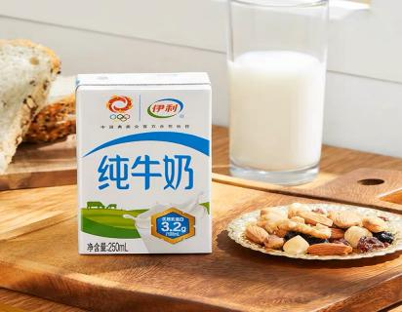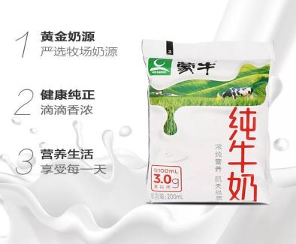

   2.蔬菜300-500g/日/人：为未制作前重量，约为成年人5拳头，两掌一捧。

   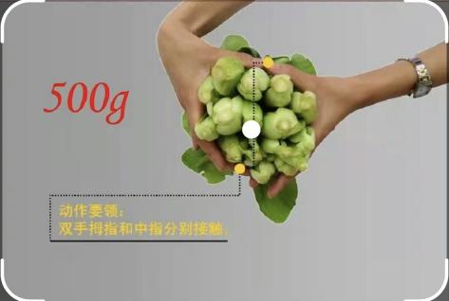

   3.禽蛋60g/日/人：一颗鸡蛋。

   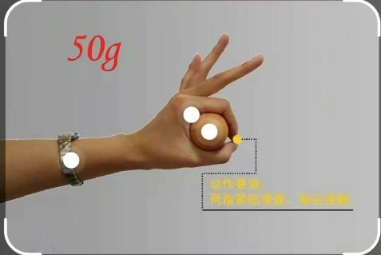

   4.禽畜肉类75-120g/日/人：为未制作前重量，约成年人一手掌。

   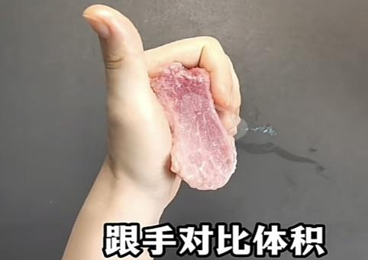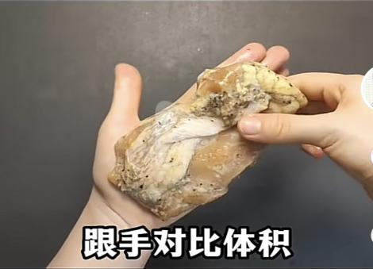

   5.主食400g/日/人：

   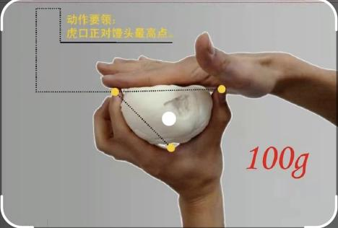

   6.食盐不超过6g：约一瓶盖；食用油25-30g：约三汤匙

   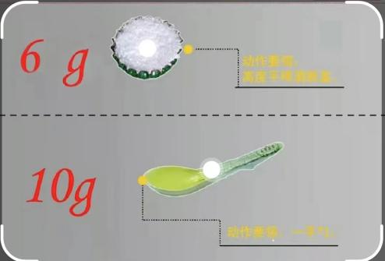

   7.水果600-1000g/人/周：约为成年人1-2拳头

   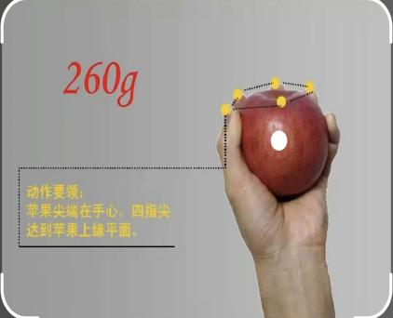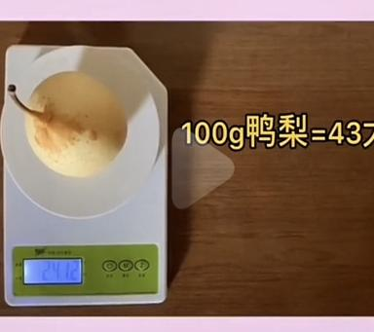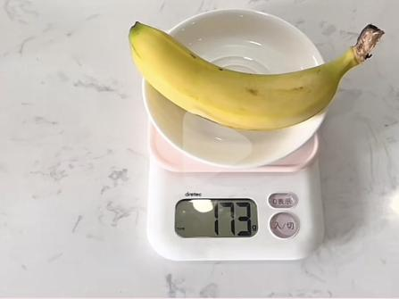

   环境卫生：

   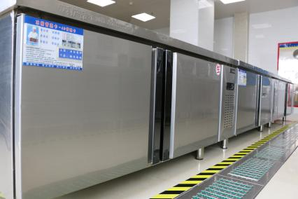 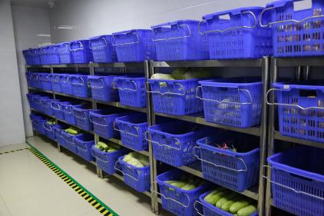

   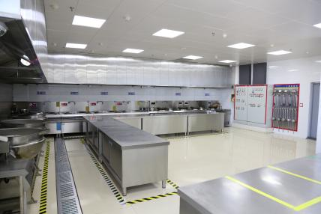 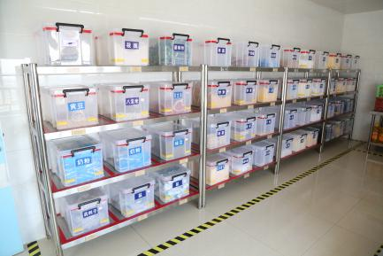

   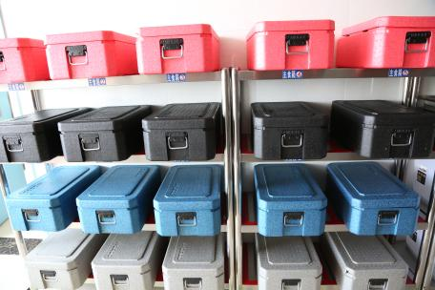 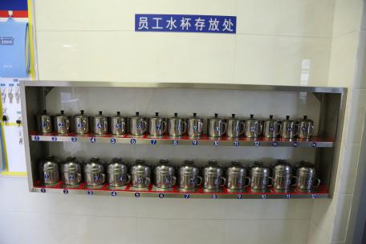

   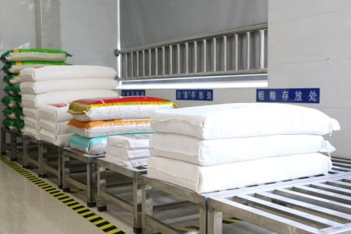 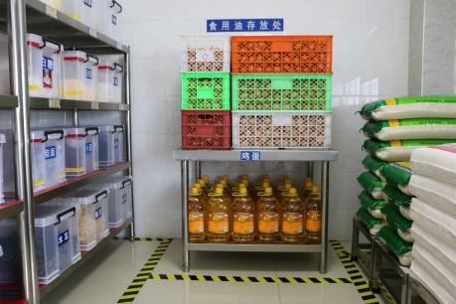

   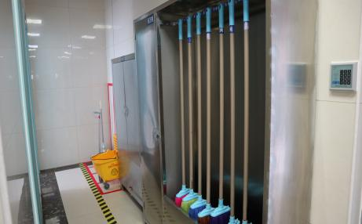 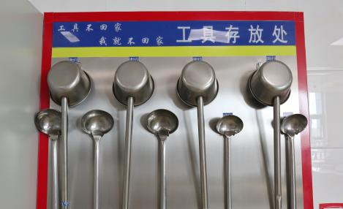

   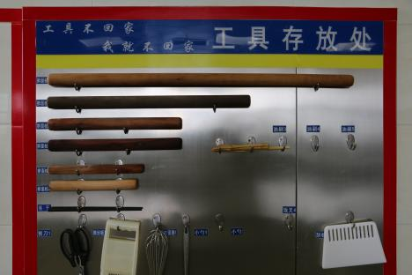 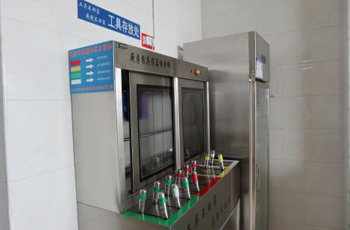 [↑](#endnote-ref-0)